BÀI TẬP THỰC HÀNH

Bước 1: Chúng ta cùng tạo một dự án, để xuất dòng chữ “Hello World!” ra màn hình điện thoại.

Mở Android Studio &gt; Project &gt; New Project &gt; Phone and Tablet &gt; Empty Views Activity &gt;

Next

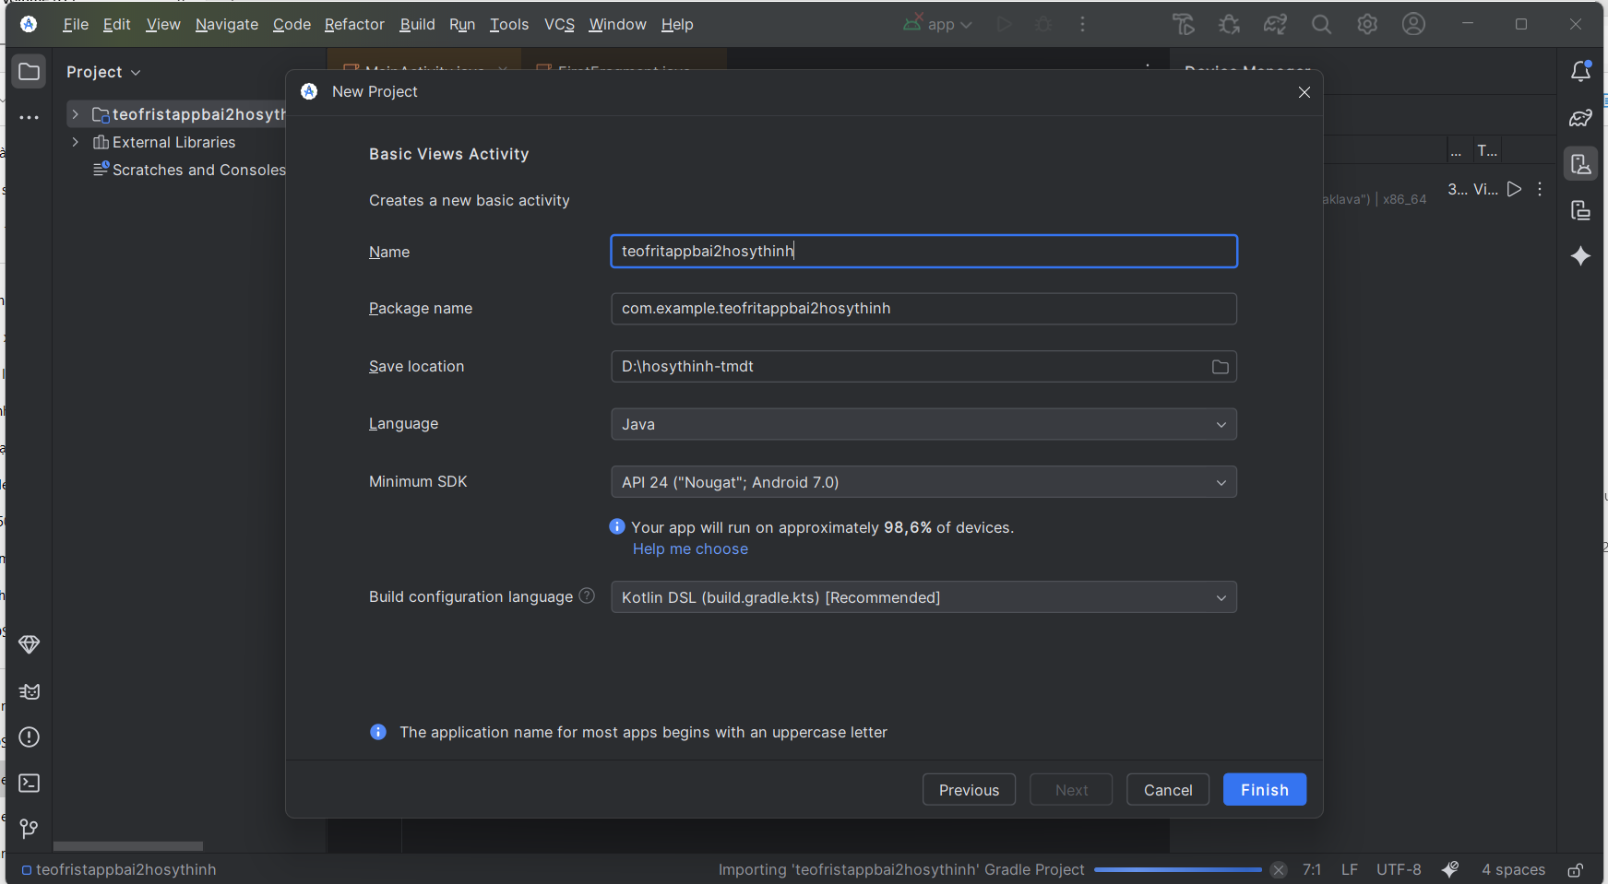

Điền các thông tin:

- Name: tên dự án, ví dụ TeoFirstApp

- Save location: nơi lưu dự án trên đĩa cứng, ví dụ E:\Android_Code\TeoFirstApp

- Language: ngôn ngữ lập trình, ví dụ Java.

Bấm Finish để hoàn thành.

Đây là giao diện của Android Studio sau khi tạo dự án TeoFirstApp:

Đây là giao diện của Android Studio sau khi tạo dự án TeoFirstApp:

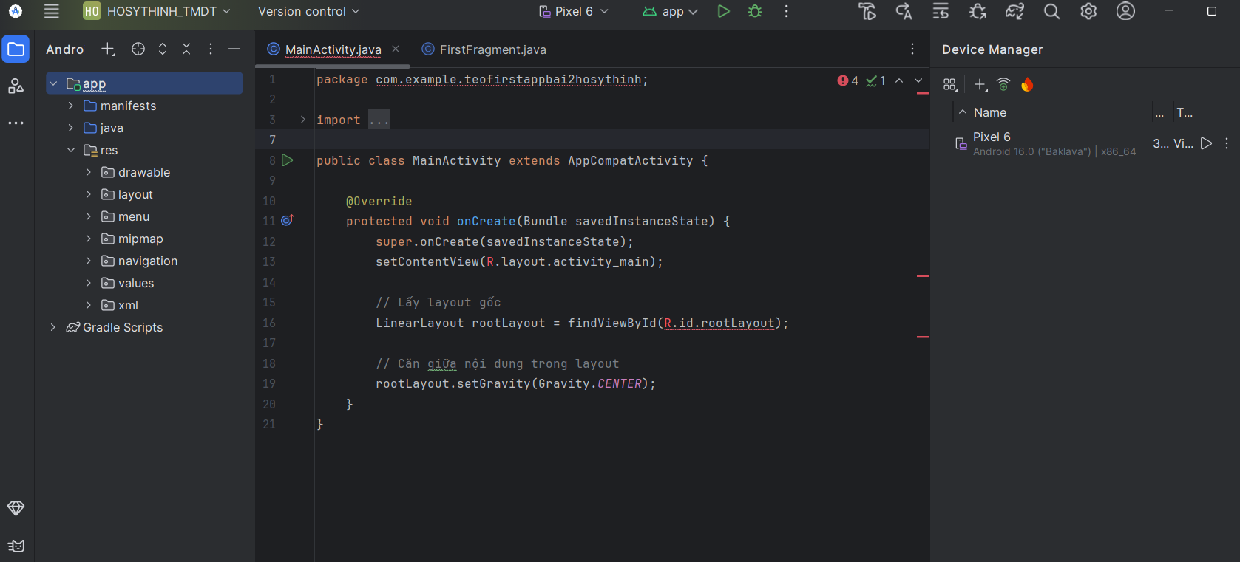

2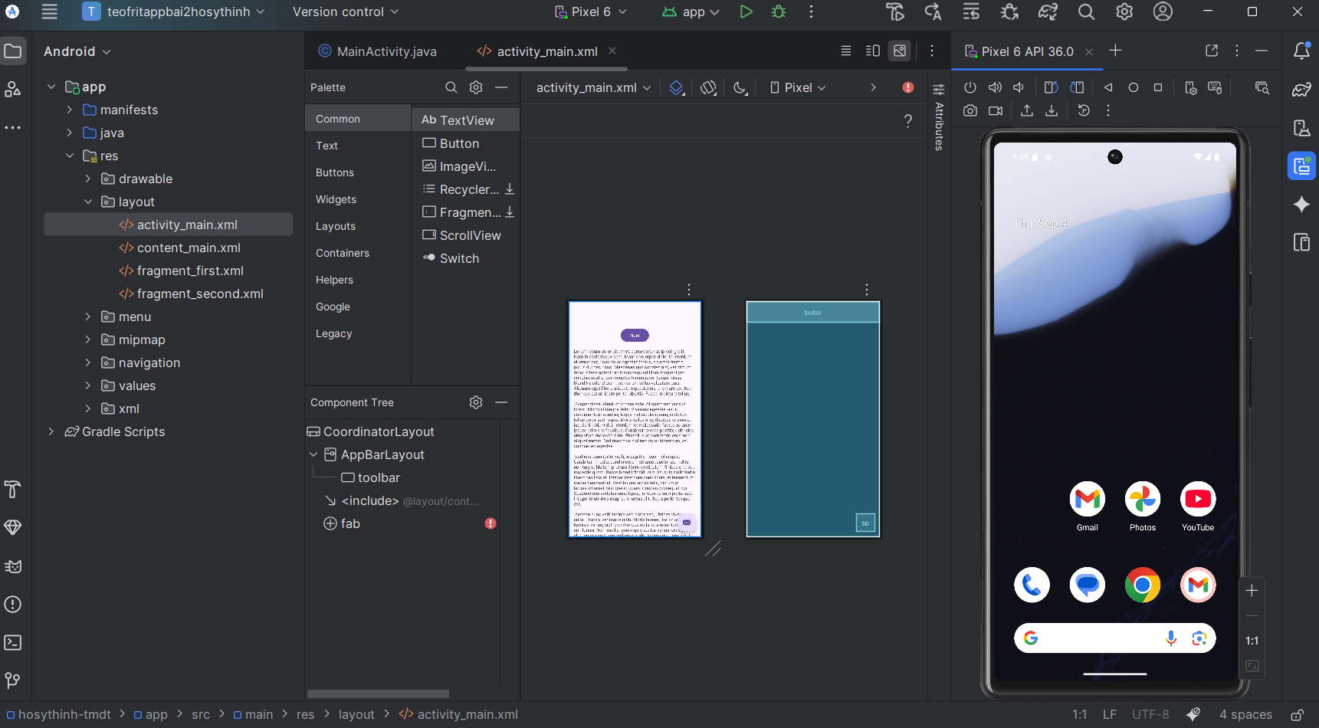

Giao diện của Android Studio gồm 3 khu vực chính:

- Cây thư mục của dự án (khung bên trái)

- Thanh công cụ (phía trên), trong đó có nút Run app, để chạy dự án

- Cửa sổ thiết kế giao diện, soạn thảo mã nguồn (khung lớn ở giữa)

Bấm nút Run app để chạy dự án. Nếu chạy thành công, bạn sẽ thấy kết quả là dòng chữ

Hello World! xuất hiện trên điện thoại:

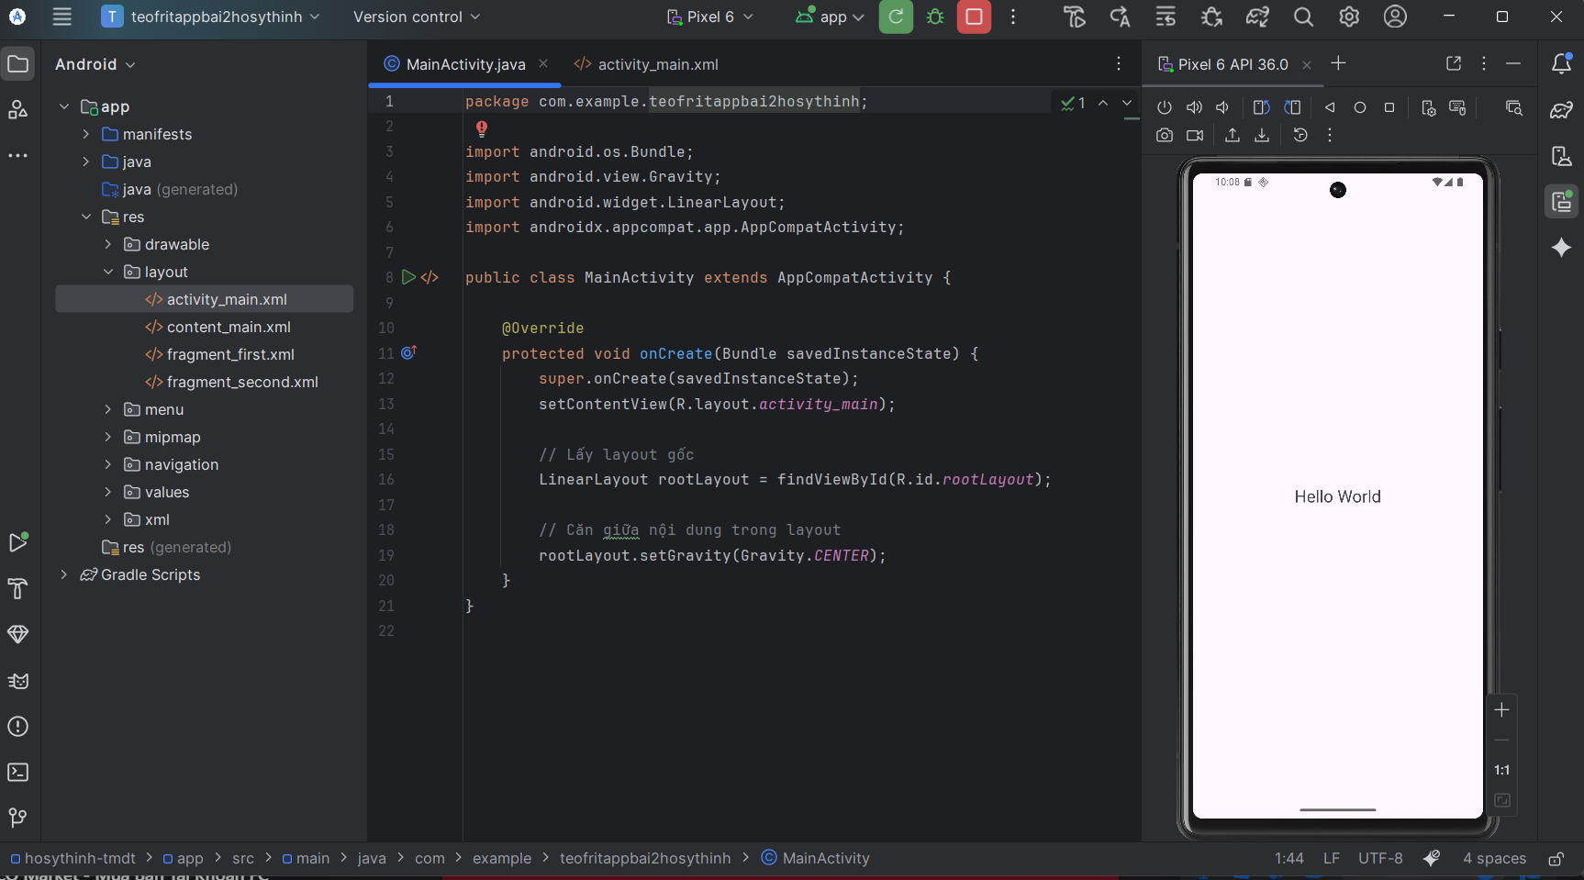

Một số ý quan trọng trong tập tin MainActivity:

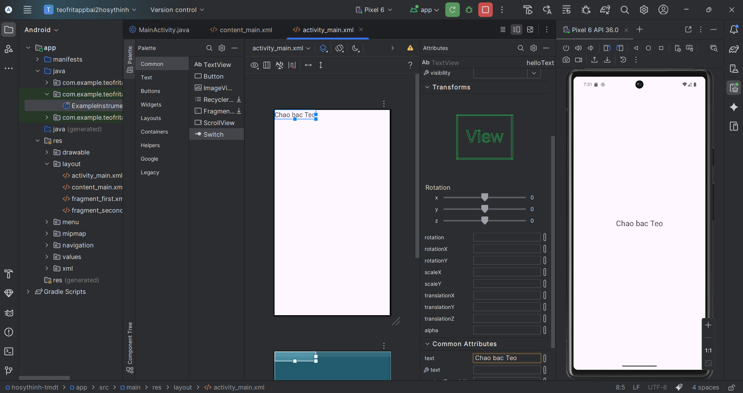

- Chạy lại dự án để xem kết quả. Dòng chữ xuất hiện trên điện thoại sẽ là “chao bac Teo!”.